Denominazione commerciale | SUSINE BIOLOGICHE  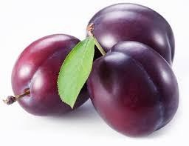
Provenienza | ITALIA
Codice | FRUSUSIN
Calibro | 35+(30+ varietà Stanley)
Peso | Cartone 30x40 5-6 Kg netti
Caratteristiche | Il prodotto viene conferito da fornitori referenziati di cui l’azienda detiene l’elenco aggiornato.
Caratteristiche nutrizionali | Kj 192  Kcal 45  Acqua: 87,5g  Proteine: 0,5g  Lipidi: 0,1g  Carboidrati: 10,5g  Fibra: 1,5g  Sale < 0,20g  I valori di questa tabella si riferiscono a 100 grammi di prodotto
Caratteristiche di qualità | Intere, sane, pulite, fresche, non sovra mature, consistenti, prive di danni da parassiti, prive di odore/sapore estraneo, prive di umidità esterna anormale, senza difetti di colorazione. Max 2% di prodotto bacato. Prodotto di prima qualità.
Confezionamento | Cartone
Etichetta | Sono indicate le seguenti caratteristiche:  - Origine, classe  - Lotto;  - Codice tracciabilità dell’azienda produttrice;  - Dicitura “Agricoltura biologica - Regime di controllo CEE”  - Logo e indirizzo Biodiffusione  - Nome e marchio dell’organismo di controllo, numero operatore e numero autorizzazione etichetta
Trasporto | Temperatura: 4-8°C
Certificazione di prodotto | Certificazione di prodotto è l’etichetta stessa

